Tweede Kamer der Staten-Generaal  kst-32043-390  's-Gravenhage 2018 | 2
Vergaderjaar 2017-2018

32 043 Toekomst pensioenstelsel

Nr. 390 BRIEF VAN DE MINISTER VAN SOCIALE ZAKEN EN WERKGELEGENHEID
Aan de Voorzitter van de Tweede Kamer der Staten-Generaal
Den Haag, 2 februari 2018
Met deze brief informeer ik Uw Kamer over mijn voornemens ten aanzien van pensioencommunicatie. Tevens doe ik met deze brief een aantal toezeggingen gestand.

Inzet pensioencommunicatie
De afgelopen jaren is de communicatie van pensioenuitvoerders naar hun deelnemers verbeterd. Dit heeft veel te maken met de invoering van de Wet pensioencommunicatie, die met algemene stemmen is aangenomen in uw Kamer en op 20 mei 2015 is gepubliceerd in het Staatsblad1 . Op grond van de wet moet de informatie die pensioenuitvoerders hun deelnemers geven aansluiten op de behoeften van die deelnemers en correct, duidelijk en evenwichtig zijn. Zodat de deelnemer weet hoeveel pensioen hij of zij kan verwachten. Daarbij is het belangrijk dat de deelnemer kan nagaan of dat voldoende is, zich bewust is van de risico’s van de pensioenvoorziening en daarnaar kan handelen.
Tegelijkertijd zijn deelnemers de afgelopen jaren teleurgesteld geraakt over het – vaak onverwacht – uitblijven van compensatie voor prijsstijgingen. Veel mensen meenden dat hun pensioenaanspraken volledig zeker waren. Nu dat niet zo blijkt te zijn, leidt dat tot onzekerheid over pensioen. Sommigen menen zelfs dat zij helemaal nergens meer op kunnen rekenen. Dat is misschien wel begrijpelijk, maar ook onnodig. Immers, ook al kan niet met absolute zekerheid worden gezegd op welk pensioen deelnemers zullen uitkomen, er kan wel degelijk een goede indicatie worden gegeven van het pensioen dat zij ongeveer kunnen verwachten.
Ik vind het belangrijk dat deelnemers meer dan nu inzicht krijgen in hun te verwachten pensioen en dat het helder is dat het meer of minder kan worden. Een beter inzicht creëert voor deelnemers een duidelijk handelingsperspectief. Daarom wil ik dat het enkele bedrag dat nu op www.mijnpensioenoverzicht.nl wordt getoond als het «te bereiken pensioen» wordt vervangen door drie bedragen. Die bedragen worden berekend volgens een verwacht scenario, een optimistisch scenario en een pessimistisch scenario. Dit is in lijn met de Wet pensioencommunicatie, die een gefaseerde inwerkingtreding kent2 . Het communiceren met scenariobedragen is het laatste onderdeel dat nog in werking moet treden.

Pensioencommunicatie met scenariobedragen
Als deelnemers op dit moment inloggen op www.mijnpensioenoverzicht.nl, zien zij bij «Mijn pensioen straks» één bedrag staan. Dit is een optelsom van AOW en het reglementair te bereiken aanvullend pensioen; het pensioen dat in de pensioenregeling (voorwaardelijk) is toegezegd. Veel pensioenregelingen kennen een indexatieambitie. Maar zoals de afgelopen periode geleerd heeft, zijn pensioenfondsen lang niet altijd in de positie om daadwerkelijk te indexeren. In het reglementair te bereiken pensioen wordt echter geen rekening gehouden met de kans dat in sommige jaren niet geïndexeerd kan worden. Daarmee is het reglementair te bereiken pensioen bij regelingen met een voorwaardelijke indexatie vooral te beschouwen als een ambitie en geeft het geen inzicht in de verwachting dat die ambitie in de toekomst kan worden waargemaakt.
Op het moment dat het enkele bedrag dat nu op www.mijnpensioenoverzicht.nl wordt getoond als het te bereiken pensioen wordt vervangen door drie bedragen, berekend volgens een verwacht scenario, een optimistisch scenario en een pessimistisch scenario, krijgen deelnemers inzicht in de verwachting. Zo krijgen deelnemers meer dan nu een realistisch beeld van hun te verwachten pensioen en de risico’s die daarmee samenhangen.
Vanaf 2019 moet behalve op www.mijnpensioenoverzicht.nl ook op het jaarlijkse uniforme pensioenoverzicht (UPO) het te verwachten pensioen worden weergegeven door drie bedragen berekend volgens deze drie scenario’s. Dit vloeit voort uit de herziene IORP-richtlijn, die uiterlijk 13 januari 2019 is geïmplementeerd.

Onderzoek navigatiemetafoor
Deelnemers kunnen op www.mijnpensioenoverzicht.nl een totaaloverzicht vinden van hun AOW en de verschillende pensioenrechten die ze bij een of meer uitvoerders hebben opgebouwd. Onderzoeksbureau Motivaction heeft in 2017 in opdracht van het Ministerie van SZW onderzocht welke communicatievorm op www.mijnpensioenoverzicht.nl er het beste in slaagt om deelnemers inzicht te geven in onzekerheid en koopkracht, waarbij de getoonde informatie geen verwarring mag veroorzaken bij deelnemers. De communicatievorm die uit het onderzoek van Motivaction naar voren is gekomen, is de navigatiemetafoor. Een voorbeeld is weergegeven in afbeelding 1. Het rapport van Motivaction is als bijlage bij deze brief gevoegd3 .
Afbeelding 1: Navigatiemetafoor
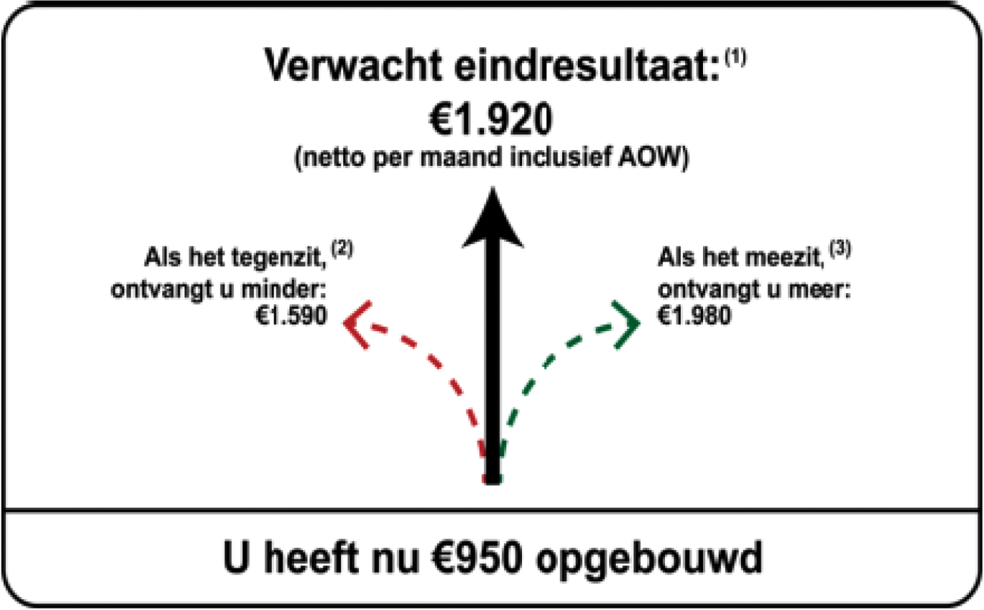
De navigatiemetafoor maakt inzichtelijk wat een deelnemer tot nu toe heeft opgebouwd (in dit voorbeeld 950 euro), wat zijn verwachte eindresultaat is als hij tot zijn pensioen dezelfde baan met hetzelfde salaris houdt (in dit voorbeeld 1.920 euro) en wat hij kan verwachten als het economisch mee- of tegenzit (in dit voorbeeld 1.980 respectievelijk 1.590 euro). De scenariobedragen worden uitgedrukt in euro’s van nu en kunnen worden vergeleken met het huidige netto maandsalaris van de deelnemer wanneer hij dat invult. Zo krijgen deelnemers een goede indruk van de koopkracht van hun verwachte pensioen. De navigatiemetafoor wordt weergegeven op www.mijnpensioenoverzicht.nl en er zal bij elk van de pijlen een korte toelichting worden opgenomen.

Rekenmethodes
Om de scenariobedragen op eenduidige wijze te kunnen berekenen, is een aantal rekenmethodes ontwikkeld. Die maken gebruik van toekomstscenario’s met macro-economische prognoses voor sleutelvariabelen voor de komende 60 jaar. Pensioenfondsen gebruiken deze scenario’s nu al bij het uitvoeren van de jaarlijkse haalbaarheidstoets. Met de 2000 scenario’s, beschikbaar gesteld door De Nederlandsche Bank, kan een pensioenuitvoerder berekenen in welke mate het lukt om de indexatieambitie waar te maken. Met een kans van 90% zal het pensioen voor een deelnemer uitkomen tussen het getoonde pessimistisch en optimistisch scenariobedrag. Op deze manier geeft het gebruik van de scenario’s houvast aan deelnemers.
Over de rekenmethodes heeft mijn voorgangster Uw Kamer per brief van 22 november 2016 geïnformeerd.4 Om rekening te houden met de uitvoerbaarheid door pensioenuitvoerders heeft zij in die brief beschreven dat pensioenuitvoerders voor uitkeringsovereenkomsten gebruik kunnen maken van twee rekenmethodes. Eén daarvan is voorgesteld door de pensioensector. Deze methode is eenvoudiger uit te voeren voor sommige pensioenuitvoerders. Voor premieovereenkomsten is één rekenmethode beschikbaar. Aanvullend op wat er in die brief staat, wordt de rekenmethode voor premieovereenkomsten óók toegankelijk voor uitvoerders van uitkeringsovereenkomsten. In de toelichting bij deze ministeriële regeling ga ik uitgebreider in op de rekenmethodes.

Komende periode
De rekenmethodes die uitvoerders kunnen gebruiken om scenariobedragen te berekenen, worden opgenomen in een ministeriële regeling, die begin 2018 wordt gepubliceerd in de Staatscourant. Toepassing van de rekenmethodes voor gebruik op www.mijnpensioenoverzicht.nl is voor medio 2019 voorzien.
De website www.mijnpensioenoverzicht.nl wordt momenteel herbouwd. Het bestuur van de Stichting Pensioenregister heeft in 2016 gekozen voor een nieuwe uitvoeringsorganisatie waarin drie partijen, Digital professional Mirabeau, EnOf Creatieve Communicatie en onafhankelijk Pensioenbureau Montae, als 1 consortium samenwerken. Vanaf 1 april 2017 zijn zij belast met de uitvoering en is gestart met de herbouw van de website. De nieuwe website, gebouwd met moderne technieken, is beter schaalbaar en vervangt de huidige website. Er is bij de herbouw enkele maanden vertraging opgelopen, de oplevering van een volledig nieuwe website zal naar verwachting rond juli 2018 plaatsvinden. Voor gebruikers blijft tijdens de nieuwbouw de huidige site volledig beschikbaar. Bij oplevering biedt de nieuwe site de vertrouwde functionaliteit. Nieuw is dan de volledige raadpleegbaarheid van de site op alle mobiele telefoons en tablets.
Pas na oplevering van de nieuwe website kunnen nieuwe technische wijzigingen worden doorgevoerd. Het tonen van de navigatiemetafoor met scenariobedragen zal naar verwachting medio 2018 technisch mogelijk zijn. Vervolgens krijgen uitvoerders maximaal 1 jaar de tijd om de benodigde aanpassingen te maken in hun administraties en de technische aansluiting op het pensioenregister goed in te richten. Dit leidt ertoe dat medio 2019 de navigatiemetafoor met de scenariobedragen voor alle deelnemers getoond wordt op www.mijnpensioenoverzicht.nl.
Het communiceren met scenariobedragen beschouw ik als een stap voorwaarts als het gaat om het geven van inzicht aan deelnemers in hun pensioen. Het vormgeven van de regelgeving is een belangrijk begin. Tegelijkertijd moet er nog veel uitgewerkt worden. Ik hecht er sterk aan om het komende jaar bij de uitwerking samen met de sector, Stichting Pensioenregister, DNB en AFM op te trekken. Zo kunnen we er samen voor zorgen dat communiceren in scenario’s op www.mijnpensioenoverzicht.nl zodanig wordt ingericht, dat deelnemers de boodschap begrijpen en daadwerkelijk meer inzicht en houvast krijgen ten aanzien van het pensioen dat zij kunnen verwachten.

Overige toezeggingen

Transparantie over herstelplannen
Tijdens het VAO van 28 juni 2017 heeft mijn voorgangster toegezegd om bij DNB na te vragen of het mogelijk is om een overzicht te verschaffen van de communicatie over herstelplannen. Het is echter de AFM die verantwoordelijk is voor het toezicht op communicatie door pensioenuitvoerders, zo ook voor het toezicht op communicatie over een herstelplan. De AFM heeft aangegeven geen overzicht te hebben van de wijze waarop pensioenuitvoerders communiceren over herstelplannen. AFM wijst erop dat pensioenfondsen in ieder geval in hun jaarverslag communiceren over het herstelplan. Daarnaast hebben de AFM en DNB in het gezamenlijk project «Financiële Opzet en Informatie» beoordeeld in hoeverre de boodschap over eventuele indexatie en de kans op korten correct en duidelijk is (geweest). Niet het herstelplan is in dit onderzoek leidend geweest, maar de uitkomsten van de haalbaarheidstoetsen uit 2016 en 2017. De herstelplannen zelf zijn ingewikkeld. Het overgrote deel van de deelnemers is niet in het plan zelf, maar vooral in de effecten op hun persoonlijke situatie geïnteresseerd. Daarom richt de AFM zich in haar toezicht voornamelijk op de vraag of persoonlijke informatie correct, duidelijk en evenwichtig is.
Naar aanleiding van de oproep van de voormalig Staatssecretaris heeft de Pensioenfederatie uitvraag gedaan onder haar leden over de wijze van communiceren over het herstelplan. Het beeld daarvan is divers. Sommige pensioenfondsen plaatsen het volledige herstelplan op hun website. Andere pensioenfondsen hebben een publieksversie, al dan niet met een doorklik naar het volledige plan of een mogelijkheid het volledige herstelplan op te vragen. Met het oog op begrijpelijke en duidelijke informatieverstrekking aan deelnemers, adviseert de Pensioenfederatie haar leden om een voor de deelnemers begrijpelijke toelichting op het herstelplan op de website te plaatsen. Daarnaast moeten deelnemers die in het volledige herstelplan geïnteresseerd zijn, op de website kunnen doorklikken naar het volledige plan of worden gewezen op de mogelijkheid dit aan te vragen.

Communicatievoorschriften en herziene IORP-richtlijn
Mijn voorgangster heeft tijdens het AO Pensioenonderwerpen van 15 juni 2017 toegezegd om inzicht te verschaffen in de wijze waarop de implementatie van de herziene IORP-richtlijn van invloed is op onze wijze van communiceren. Ik kan u hierover mededelen dat het wetsvoorstel ter implementatie van de herziene IORP-richtlijn voor advies naar de Raad van State is gestuurd. Inhoudelijk kan ik daarom nog niet ingaan op de impact van de richtlijn voor de Nederlandse communicatievoorschriften. Het streven is om het wetsvoorstel dit voorjaar in te dienen bij de Tweede Kamer.

Derivaten en het algemeen pensioenfonds
Tijdens de plenaire behandeling van de Verzamelwet pensioenen 2017 in uw Kamer op 7 juni jl. heeft mijn voorgangster toegezegd uw Kamer op de hoogte te stellen van de inwerkingtreding van een wijziging van het Besluit uitvoering Pensioenwet en Wet verplichte beroepspensioenregeling i.v.m. derivaten en het algemeen pensioenfonds. Hierbij meld ik u dat deze wijziging op 29 november jl. in werking is getreden.

Standaardmodellen
Tijdens de plenaire behandeling van het initiatiefvoorstel Wet verbeterde premieregeling van mw. Lodders (VVD) is zowel in de Tweede Kamer als in de Eerste Kamer aandacht gevraagd voor de communicatie door pensioenuitvoerders over het risico van een variabel pensioen.5 Mijn voorgangster heeft toegezegd dat zowel het ministerie als de AFM mee zouden kijken bij de wijze waarop pensioenuitvoerders dit doen. Op voordracht van de uitvoerders en na positief advies van de AFM hebben mijn voorgangster en ik de standaardmodellen6 , zoals voorgeschreven in de Wet verbeterde premieregeling, vastgesteld. Met behulp van de standaardmodellen kunnen deelnemers pensioenproducten en
pensioenuitvoerders (indien er een shopmogelijkheid aanwezig is) met elkaar vergelijken. Op basis hiervan kunnen deelnemers een meer geïnformeerd besluit nemen over een vast of variabel pensioen. Pensioenuitvoerders zijn verplicht de standaardmodellen per 1 januari 2018 te gebruiken.
De Minister van Sociale Zaken en Werkgelegenheid,
W. Koolmees

1 Stb. 2015, nr. 193.
2 Kamerstuk 34 008, nr. 33.
3 Raadpleegbaar via www.tweedekamer.nl.
4 Kamerstuk 32 043, nr. 348.
5 Handelingen II 2015/16, nr. 62, item 8 en Handelingen I 2015/16, nr. 34, item 7.
6 Zoals voorgeschreven in artikel 7d, Besluit uitvoering Pensioenwet en Wet verplichte beroepspensioenregeling.

